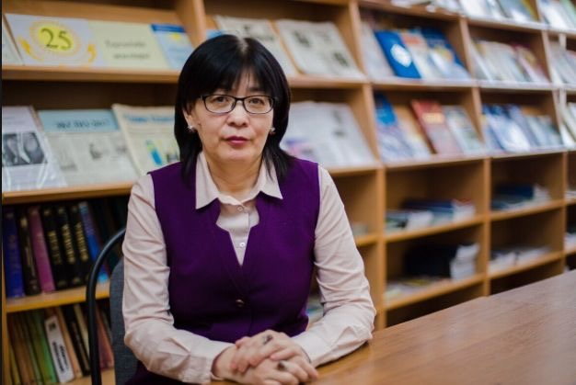

Шеберлік сыныбын өткізуші: | Шегебаева Гүлсім Тоқсанбайқызы
Уақыты: | 03.05.2019ж
Тақырыбы: | Тарих сабағында пайдалануға арналған жиынтық бағалау тапсырмаларын әзірлеу.
Мақсаты | Орта білім беру мазмұнын жаңарту аясында бағалауға арналған тапсырмаларды әзірлеу және сараптама жасау саласында педагогтердің кәсіби шеберлігін арттыру.
Күтілетін нәтиже | Бағалау процесінде қолданылатын тапсырмалардың түрлері мен сипаттамаларын біледі. Бағалауға арналған тапсырмаларды әзірлеуді жән оларға сараптама жасауды өз тәжірибелерінде қолдануды үйренеді.
Түйінді идеялар: | Оқу мақсаттары, бағалау критерийлері, ойлау дағдыларының деңгейі, дескриптор.
Дерек көздер | Презентация,ғаламтор, МАН, сұрақтар мен тапсырмалар қағазы, жана сабақ шаблоны
Сабақта қоданылатын материалдар | Стикерлер(түрлі түсті), тапсырма орындайтын қағаздар, экран, ноутбук, проектор
Жүру барысы:
Коучинг сабақты өткізу кезеңдері | уақыты | Тәлімгердің іс-әрекеті | Мұғалімдердің іс-әрекеті
Ұйымдастыру кезеңі Топқа бөлу | 2 минут | Түрлі түстер арқылы мұғалімдерді топқа бөлу | Бір -бірімен жақынырақ танысып, ынтымақтастық орта пайда болады.
Сергіту сәті | 2 минут | «Тамаша екен!» жаттығуы Тыңдаушылардан жақсы қасиеттерін айтулары сұралады. Мысалы: -Мен ақкөңілмін, -Мен ақылдымын, -Мен мейірімдімін және әр бойыңдағы жақсы қасиетті айтқаннан кейін «тамаша екен!» деп айтып, бір мезгілде бас бармағын көрсетіп, қолдарын жоғары көтереді. Жаттықтырушы: «Өте жақсы! Осы және де басқа адамгершілік қасиеттердің шәкірттеріңіздің бойынан табылуына шын жүректен тілектеспін!». | Ойын шоғырландырады
Ой қозғау | 5 минут | «GRAB» әдісі бойынша мұғалімдерге термидер таратылады.  Сұрақтар:  1. Оқу бағдарламасына сəйкес пəн бойынша оқу курсы аралығында білу, түсіну жəне дағды жетістіктеріне қатысты күтілетін нəтижелерді қалыптастыратын тұжырым ( оқу мақсаттар)  2. Тоқсандық жиынтық бағалау тапсырмаларына балл қою үшін бірыңғай норманы белгілеу үшін мұғалімдер қолданатын кесте . (Балл қою кестесі)  3. Тоқсандық жиынтық бағалаудың мазмұны мен құрылымын құрастыруға және оны өткізуге қойылатын талаптар.(Тоқсандық жиынтық бағалау спецификациясы)  4.Оқушылардың оқу жетістіктері деңгейлеріне сәйкес өлшенетін негіз, белгі.(Бағалау критерийі)  5. 1956 жылы америкалық психолог ұсынған танымдық  саладағы оқу мақсаттарының жіктелуі. Ол ойлау дағдыларының алты деңгейін қамтиды: білу, түсіну, қолдану, талдау, жинақтау, бағалау.(Блум таксономиясы)  6.Тапсырмаларды орындау кезіндегі нақты қадамдарды көрсететін сипаттама.  (ДЕСКРИПТОР)  7. Бағалаудың обьективтілігін және айқындығын қамтамасыз ету үшін балл қоюды стандарттау мақсатында тоқсандық жиынтық бағалау бойынша білім алушылардың жұмысын талқылау процесі.(Модерация)  8.Белгілі бір оқу кезеңін (тоқсан, оқу жылы) сондай-ақ оқу бағдарламасына сәйкес бөлімдерді оқып аяқтағаннан кейін өткізілетін бағалау түрі.(жиынтық бағалау) | Мұғалімдер жаңартылған оқу бағдарламасының негізгі терминдерді еске түсіріп айтады, ойларын жинақтайды.
«Білім жолы» | 1 мин | Мұғалімдер жаңа тақырып туралы білу деңгейін анықтау  Мен білемін  Мен түсінемін  Мен үйрете аламын  Мен орындай аламын. | Мұғалімдері өз деңгейлерін таңдайды
Жаңа тақырыпты меңгеру | 10 минут | Экранда слайд арқыллы  Топтық жұмыс.  1.5сынып оқу мақсатына сәйкес тапсырма дайындау.  2.6-сынып оқу мақсатына сәйкес тапсырма дайындау.  3.7-сынып оқу мақсатына сәйкес тапсырма дайындау.  4.8-сынып оқу мақсатына сәйкес тапсырма дайындау | Мұғалімдер топтық жұмыс арқылы өздеріне берілген тақырыптарды өзара талдап топтық жұмыс жасайды.
Интерпретациялау | 5 минут | Әр топ өз жұмысын қорғайды | Өзара талдайды
Формативті бағалау | 5 минут | Топтар өздеріне берілген бақылау парағы бойынша кері байланыс береді. | Бір-біріне кері байланыс үйренеді
Рефлексия | 8 минут | Бүгінгі коучингтен алған әсерлеріңіз қандай?  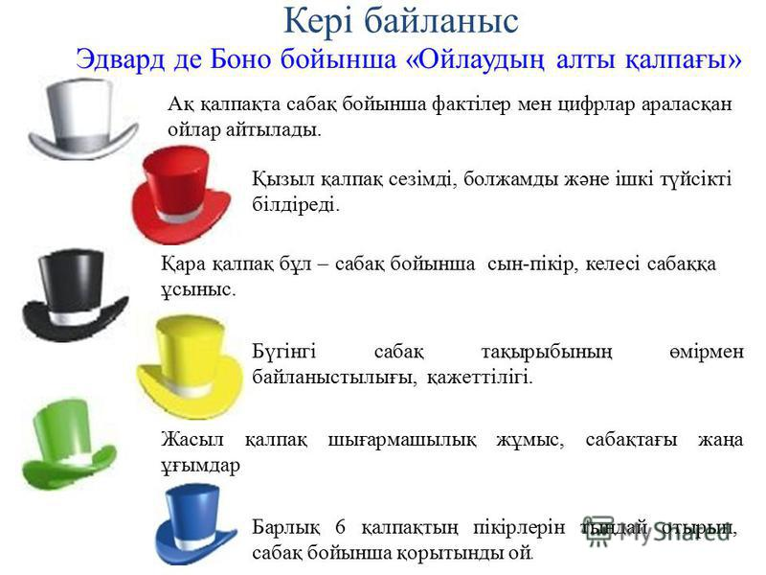 | Қорытындылайды

